МИНОБРНАУКИ РОССИИ

Федеральное государственное бюджетное образовательное учреждение высшего образования

НИЖЕГОРОДСКИЙ ГОСУДАРСТВЕННЫЙ ТЕХНИЧЕСКИЙ

УНИВЕРСИТЕТ им. Р.Е.АЛЕКСЕЕВА

Институт радиоэлектроники и информационных технологий

Кафедра информатики и систем управления

____________________Лабораторная работа_№1________________

(наименование темы проекта или работы)

по дисциплине

___________________________ИиКТ______________________________

(наименование дисциплины)

РУКОВОДИТЕЛЬ:

________________ ____Шагалова П.А._ _

(подпись) (фамилия, и.,о.)

СТУДЕНТ:

________________ ____Питеров К. А.____

(подпись) (фамилия, и.,о.)

______23-ВМз_____

(шифр группы)

Работа защищена «___» ____________

С оценкой ________________________

**Задание к выполнению лабораторной работы № 1**

**Реализация пошаговых блок-схем алгоритмов**

**Вариант 34**

**Задание на лабораторную работу:**

Заменить в заданном слове все буквы «о» пробелами.  
  
**Цель работы:**

Научиться строить блок-схемы алгоритмов, выполнить задание по варианту.

**Ход работы:**

*Блок-схема основного алгоритма:*

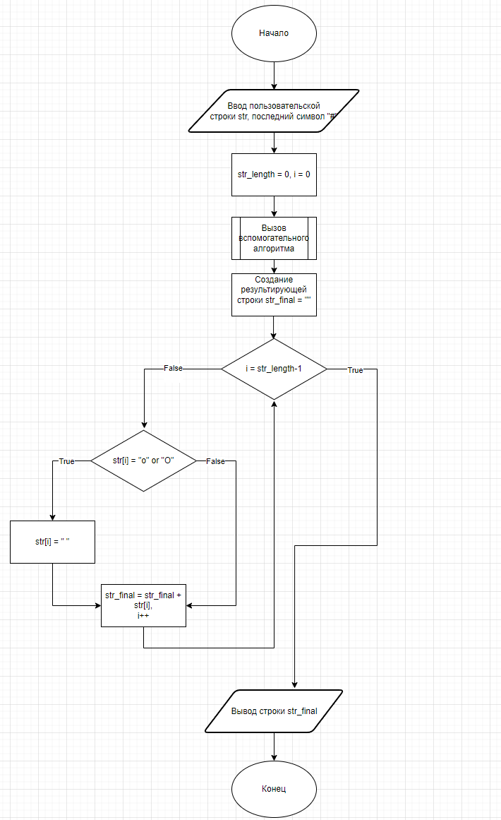

*Блок-схема вспомогательного алгоритма:*

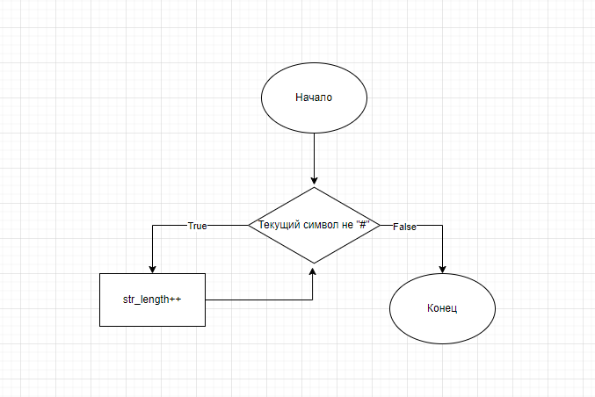

*Алгоритм:  
  
1*. Вводим строку str, последний символ которой #  
2. Обнуляем счётчики str_length, i  
3. Вызываем вспомогательный алгоритм подсчёта строки  
 3.1 Идём по строке выбирая текущий символ  
 3.2 Если текущий символ не решетка  
 ДА: увеличиваем str_length на 1  
 НЕТ: переходим в основной алгоритм  
4. Создаём строку для результата str_final  
5. Если счётчик i равен str_length-1  
 5.1 НЕТ: Символ str[i] равен “o” или “O”  
 5.1.1 ДА: Символ str[i] = “ ”  
 5.1.2 НЕТ: Без изменений  
 5.1.3 Вне зависимости от результата добавить символ str[i] к строке str_final, i увеличить на 1 и вернуться в оператор условного выбора.  
 5.2 ДА: Вывести строку str_final

**Вывод:**

Научились строить блок-схемы алгоритмов, выполнили задание по варианту.